**LAPORAN PRAKTIKUM**

**DASAR PEMROGRAMAN**



**DISUSUN OLEH:**

**EKO RACHMAT SATRIYO (2100018142)**

**SABTU 07.30-KELAS C**

**PROGRAM STUDI TEKNIK INFORMATIKA**

**FAKULTAS TEKNOLOGI INDUSTRI**

**UNIVERSITAS AHMAD DAHLAN**

**OKTOBER 2021**

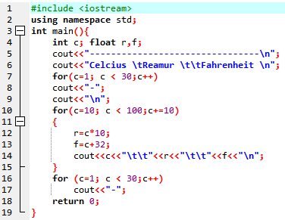

Menuliskan program pada modul dan (menambahkan using namespace std,perbedaan pada nomor 14)

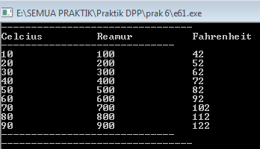

*Hasil output*

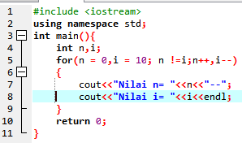

*Menambahkan using namespace std*

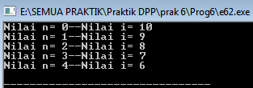

*Hasil output*

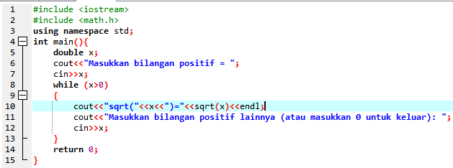

*Menambahkan usingnamespace std;*

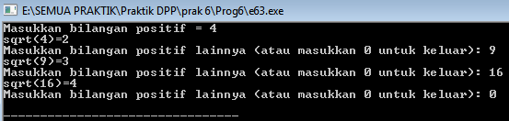

*Hasil output program*

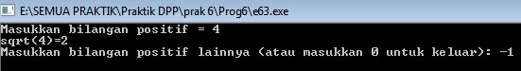

*Tidak perlu dimodifikasi karena x>0 sudah mengartikan apabila input kurang dari 0,program akan berhenti*

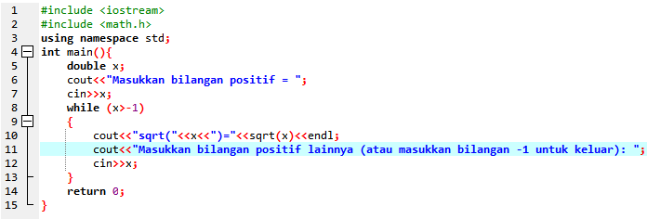

*Memodifikasi program (8 dan 11)*

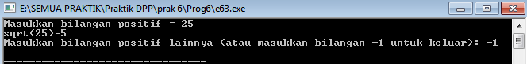

*Hasil output*

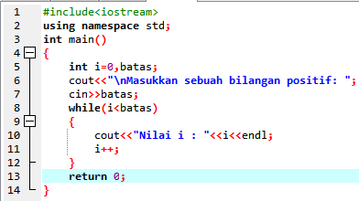

*Menambahkan using namespace std*

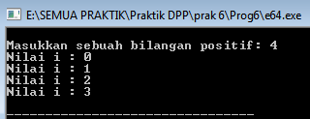

*Hasil output*

*Int i=0* mengartikannilai awal i adalah 0 pada output

*while(i< batas)* sedangkan batas yang diinput adalah 4,maka nilai I pada output menghasilkan 4 output dan ditambahkan 1 setelah mencetak karena i++ (0,1,2,3)

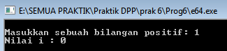

*Int i=0* mengartikannilai awal i adalah 0 pada output

*while(i< batas)* sedangkan batas yang diinput adalah 1,maka nilai I pada output menghasilkan 1 output(0)

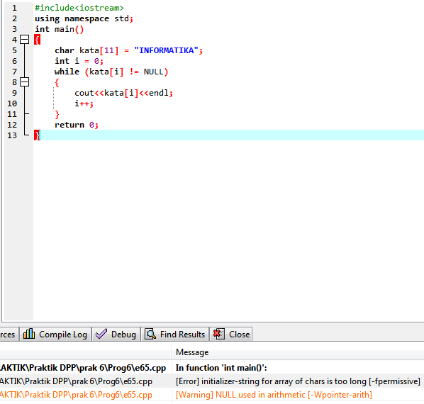

*Menuliskan program dan menambahkan using namespace std pada modul terdapat error dan warning*

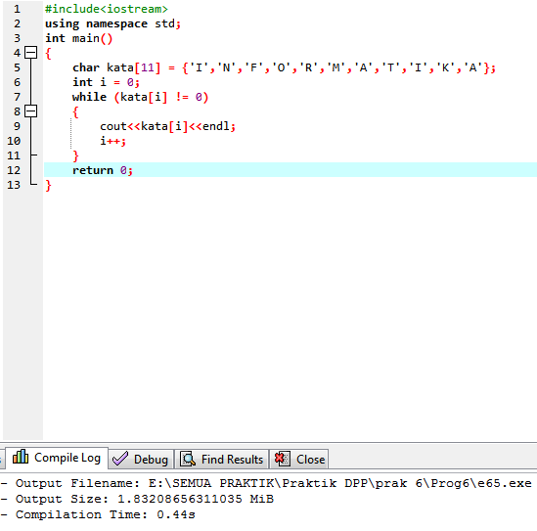

*Memodifikasi program*

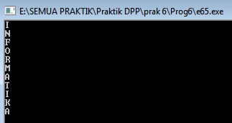

*Hasil output*

Perlu diingat bahwa indeks array dimulai dari 0

int i = 0;

cout<<kata[i]<<endl;

i++;

Mengartikan bahwa kata[0]adalah I

Mengartikan bahwa kata[1]adalah N didapat dari i++,0+1=1

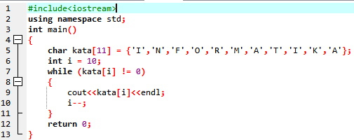

*Memodifikasi program(6 dan 10)*

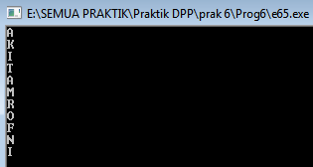

Perlu diingat bahwa indeks array dimulai dari 0

int i = 0;

cout<<kata[i]<<endl;

i++;

Mengartikan bahwa kata[10]adalah I

Mengartikan bahwa kata[9]adalah N didapat dari i--,10-1=9

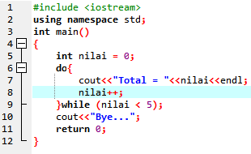

*Menuliskan program dan menambahkan using namespace std*

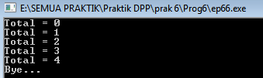

*Output program*

0 didapat dari *int nilai=0*

1 didapat dari *int nilai=1(nilai++(nilai 0+1=1)*

*Berlanjut sampai nilai< 5 atau nilai=4*

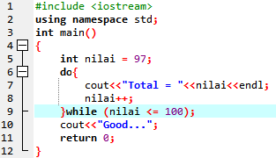

*Memodifikasi program*

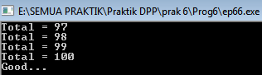

*Hasil output*

97 didapat dari *int nilai=97*

98 didapat dari *int nilai=97(nilai++(nilai 97+1=98)*

*Berlanjut sampai nilai<= 100 atau nilai=100*

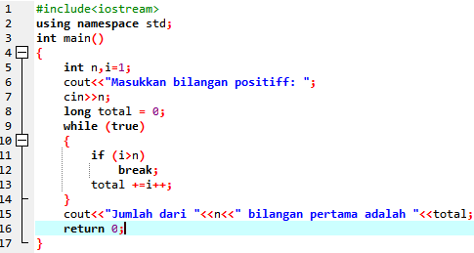

*Menambahkan using namespace std*



*Output program*

10 didapat dari :

Total +=i++

0+1=1

0+1+1=2

0+2+1=3

0+3+1=4

Total = 4+1+5

=10

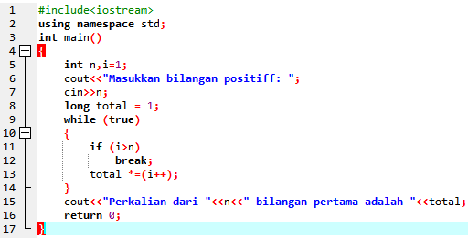

*Memodifikasi program menjadi perkalian*



*Output program*

24 didapat dari

i=1

long total =1

total *=(i++);

1 x 1=1

1 x 2=2

1 x 3=3

1 x 4=4

Total

=1x2x3x4

=6x4

=24

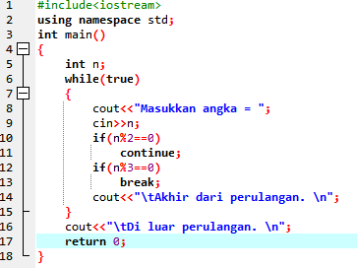

*Menambahkan using namespace std*

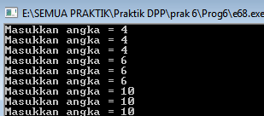

*4,6,10 masuk perulangan*

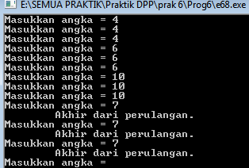

*7 akhir dari perulangan*

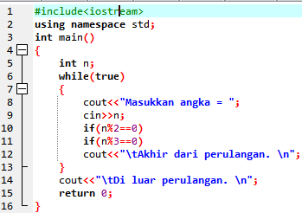

*Menghapus break dan continue*

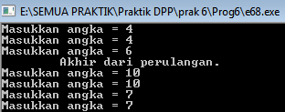

*6 akhir dari perulangan*